Отчет по лабораторной работе №1

Методы кодирования и модуляция сигналов

Галацан Николай, НПИбд-01-22

Содержание

# 1 Цель работы

Изучение методов кодирования и модуляции сигналов с помощью высокоуровнего языка программирования Octave. Определение спектра и параметров сигнала. Демонстрация принципов модуляции сигнала на примере аналоговой амплитудной модуляции. Исследование свойства самосинхронизации сигнала.

# 2 Выполнение лабораторной работы

## 2.1 Построение графиков в Octave

Построю график функции

на интервале [−10; 10], используя Octave и функцию plot. Создаю файл plot_sin.m (рис. 1).

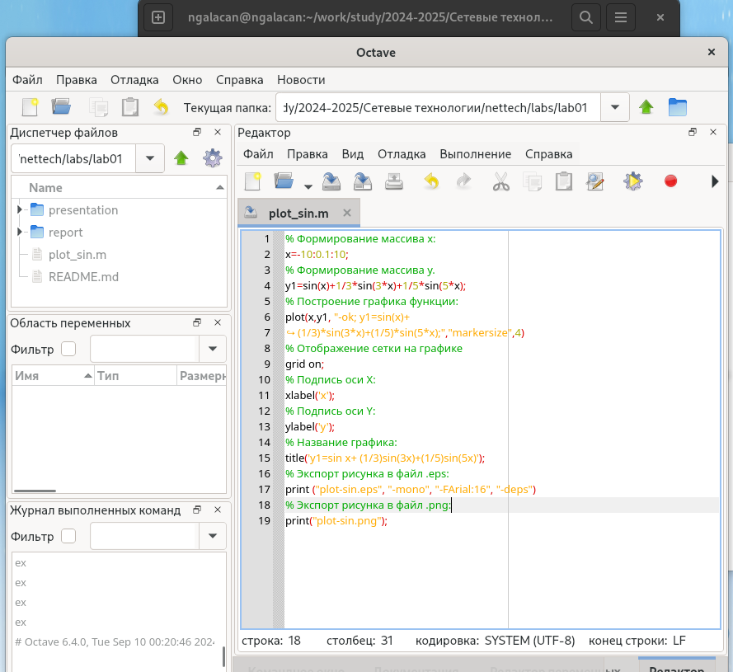

Рис. 1: Редактирование plot_sin.m

Запускаю файл и получаю график (рис. 2). В рабочем каталоге появляются файлы с графиками в форматах .eps, .png.

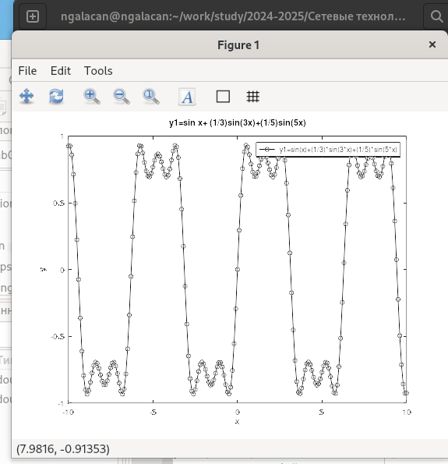

Рис. 2: График функции

Сохраняю файл под другим именем, добавляю на график линию

и запускаю (рис. 3)

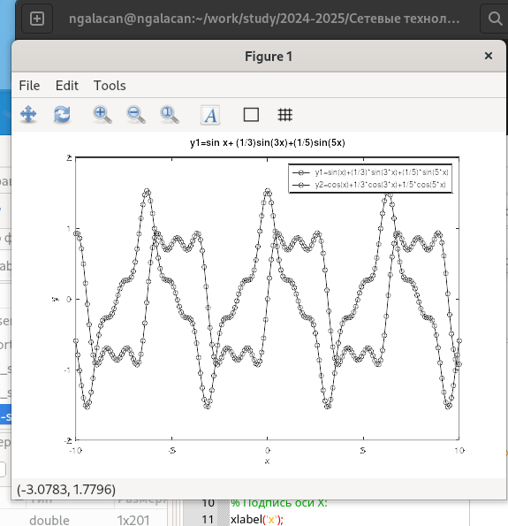

Рис. 3: Добавление линии на график

## 2.2 Разложение импульсного сигнала в частичный ряд Фурье

Создаю сценарий meandr.m для демонстрации графиков меандра, реализованных с разным количеством гармоник (рис. 4)

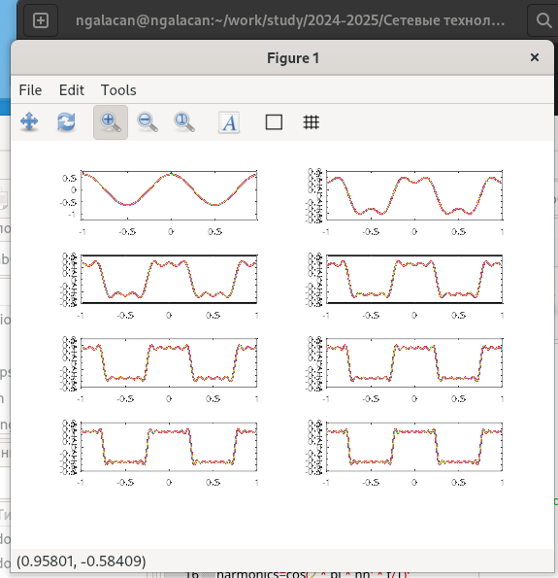

Рис. 4: Графики меандра с разным количеством гармоник

Добавляю в листинг строки для экспорта графика в .png. Корректирую код для реализации меандра через синусы (рис. 5)

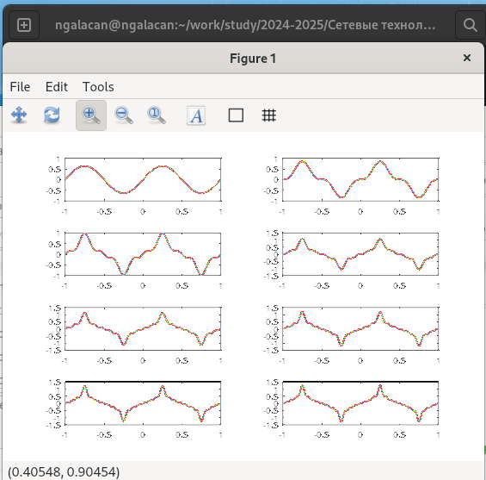

Рис. 5: Графики меандра с разным количеством гармоник через синусы

## 2.3 Определение спектра и параметров сигнала

Определю спектр двух отдельных сигналов и их суммы. В рабочем каталоге создаю каталог spectre1 и в нём новый сценарий с именем spectre.m. Запускаю сценарий (рис. 6)

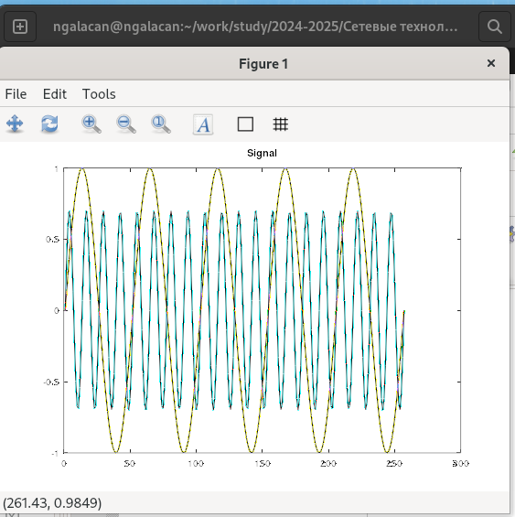

Рис. 6: Два синусоидальных сигнала разной частоты

Нахожу спектры сигналов с помощью быстрого преобразования Фурье. Корректирую график спектра (рис. 7)

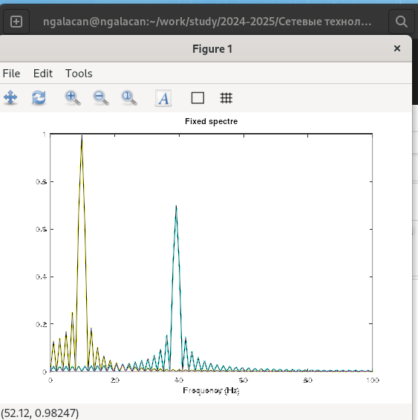

Рис. 7: Исправленный график спектров синусоидальных сигналов

Нахожу спектр суммы рассмотренных сигналов, создав каталог spectr_sum и файл в нём spectre_sum.m. В результате получается аналогичный предыдущему результат, т.е. спектр суммы сигналов должен быть равен сумме спектров сигналов, что вытекает из свойств преобразования Фурье (рис. 8)

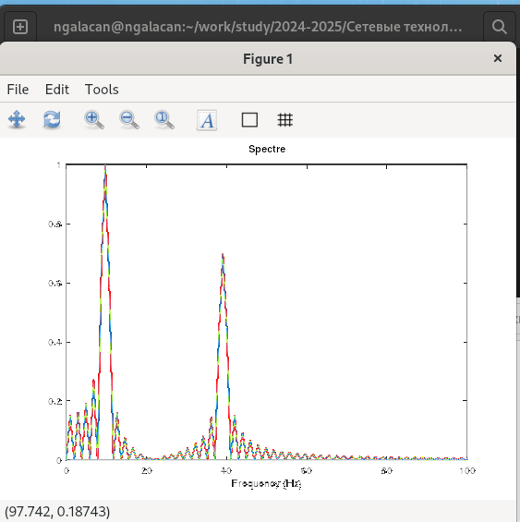

Рис. 8: Спектр суммарного сигнала

## 2.4 Амплитудная модуляция

Cоздаю каталог modulation и в нём новый сценарий с именем am.m. для демонстрации принципов модуляции сигнала на примере аналоговой амплитудной модуляции. В результате получаю, что спектр произведения представляет собой свёртку спектров (рис. 9).

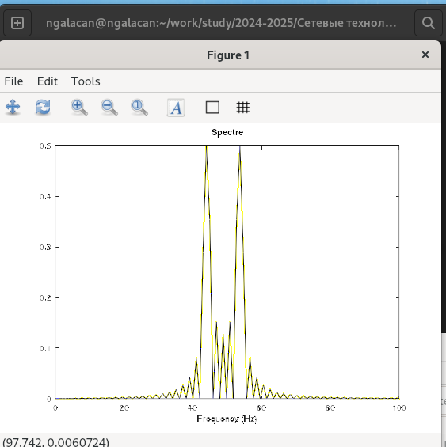

Рис. 9: Спектр сигнала при амплитудной модуляции

## 2.5 Кодирование сигнала. Исследование свойства самосинхронизации сигнала

В рабочем каталоге создаю каталог coding и в нём файлы main.m, maptowave.m, unipolar.m ,ami.m, bipolarnrz.m, bipolarrz.m, manchester.m, diffmanc.m, calcspectre.m. и ввожу код (рис. 10).

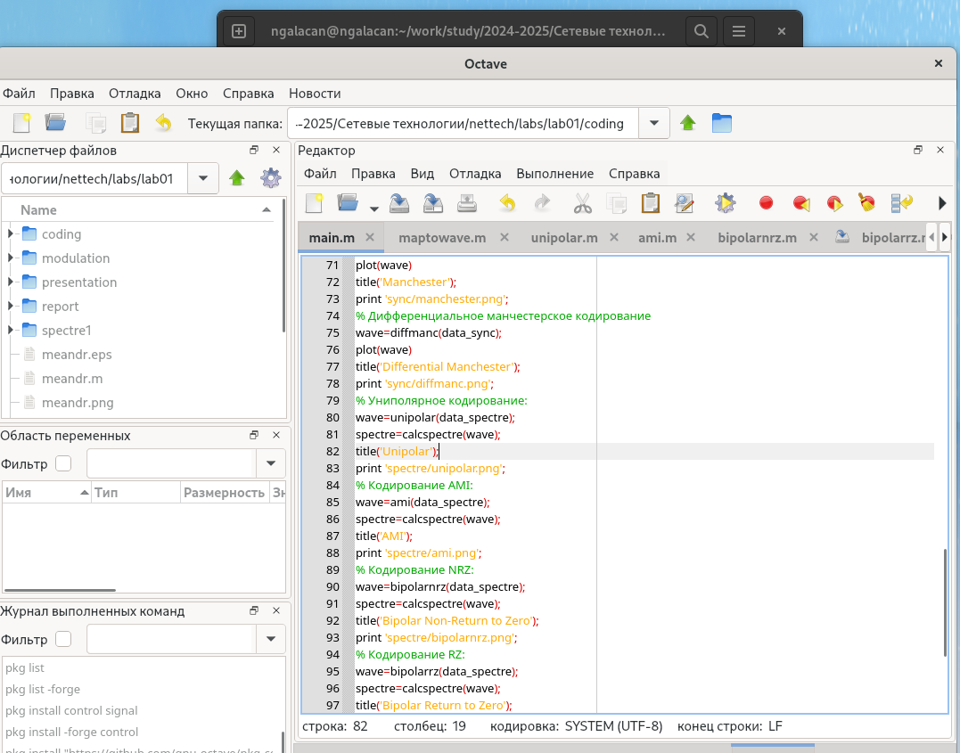

Рис. 10: Создание и заполнение файлов в каталоге coding

Устанавливаю пакет расширений signal (рис. 11):

pkg list -forge  
pkg install -forge control  
pkg install -forge signal

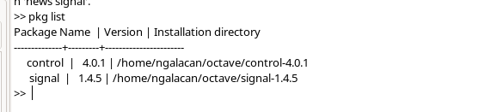

Рис. 11: Установленные пакеты

Запустив файл main.m, получаю графики. В каталоге signal получены файлы с графиками кодированного сигнала (рис. 12), в каталоге sync — файлы с графиками, иллюстрирующими свойства самосинхронизации (рис. 13), в каталоге spectre — файлы с графиками спектров сигналов (рис. 14).

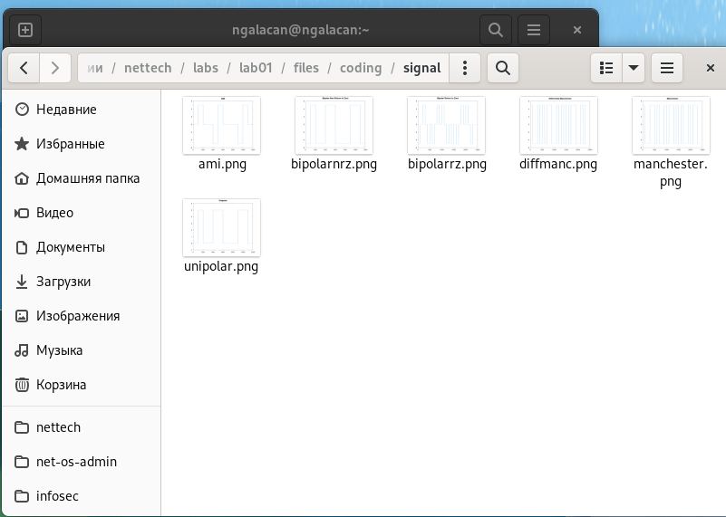

Рис. 12: Файлы с графиками кодированного сигнала

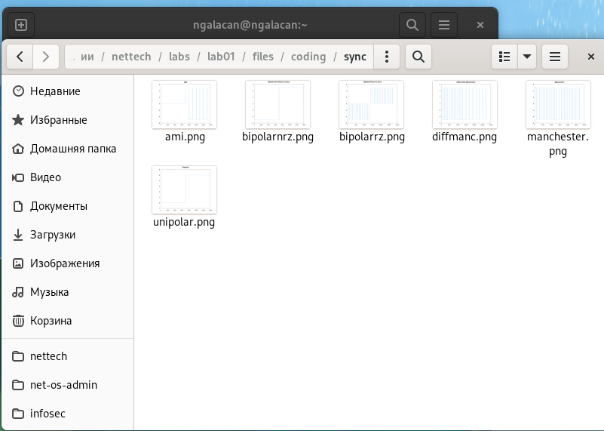

Рис. 13: Файлы с графиками, иллюстрирующими свойства самосинхронизации

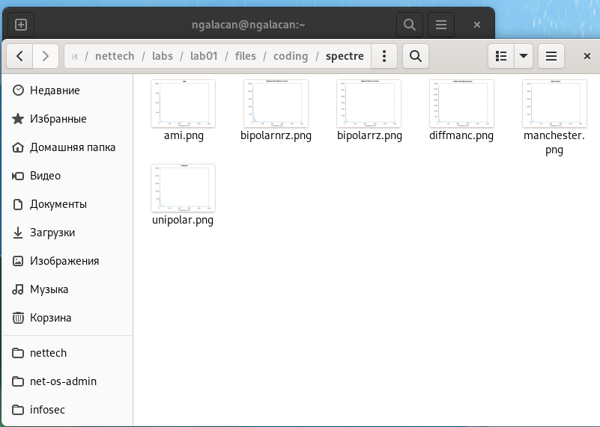

Рис. 14: Файлы с графиками спектров сигналов

# 3 Выводы

Изучены методы кодирования и модуляции сигналов с помощью высокоуровнего языка программирования Octave. Изучено определение спектра и параметров сигнала. Произведена демонстрация принципов модуляции сигнала на примере аналоговой амплитудной модуляции. Исследованы свойства самосинхронизации сигнала.